PRAKTIKUM SISTEM OPERASI

MODUL IX
(SYSCALL XINU)



Oleh:

(Tsaqif Hisyam Saputra) (23111042024)

PROGRAM STUDI S1 REKAYASA PERANGKAT LUNAK
DIREKTORAT KAMPUS PURWOKERTO
UNIVERSITAS TELKOM
2026

Jurnal Praktikum
Sistem Operasi Modul 9: Syscall
Tujuan:
- Mahasiswa mampu mengimplementasikan syscall.
- Mahasiswa mampu mengubah syscall.

Catatan:
- Praktikan wajib untuk screenshot setiap langkah yang dikerjakan hingga tampilan output akhir
- Untuk soal source code, kumpulkan SS-nya saja
- Praktikan wajib untuk melakukan screenshot lengkap dengan nama root. Contoh: root@username
- Berikan identitas nama - nim dalam bentuk comment di Source Code
- Harap kerjakan secara mandiri, jika tidak paham silahkan bertanya kepada Asisten Praktikum masing-masing. Dilarang mengcopy jawaban dan source code dari teman!

Jurnal

- [50 Poin] Buat syscall baru seperti yang ditunjukkan pada modul syscall poin 9.5! (sertakan Screenshot kode dan hasil run)

- [25 Poin] Perbaiki syscall chprio (xinu/system/chprio.c) dengan memperhatikan validasi input
  - Pastikan id adalah angka dari 0 – NPROC (ukuran maks banyaknya proses) ● Pastikan prioritas adalah bilangan yang positif

Compile dan jalankan Xinu dengan syscall yang telah diperbaiki
  - make clean
  - make

- Lakukan hal-hal berikut ini ● Edit xsh_uptime.c
Tambahkan kode berikut

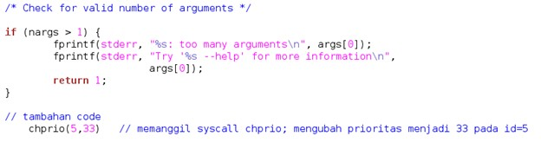

    - Compile source code tersebut dengan perintah
    - make clean
    - make
    - Jalankan perintah ps
    - xsh $ ps
    - perhatikan prioritas proses dengan id = 5
    - Jalankan uptime
    - xsh $ uptime
    - Perhatikan hasil perintah tersebut
    - Jalankan ps
    - xsh $ ps
    - perhatikan prioritas proses dengan id = 5 seharusnya sudah berubah

[25 Poin] Testing chprio syscall yang telah diubah
- Testing prioritas tidak boleh < 0: Ubah “chprio(5,33)” menjadi “chprio(5,-3)” pada xsh_uptime.c
- Testing id adalah valid: Ubah “chprio(5,33)” menjadi “chprio(3000,3)”
- Hasil dua testing di atas adalah prioritas tidak berubah karena salah argument (dibuktikan dengan menggunakan perintah ps)

Jawab:
- Syscall Baru
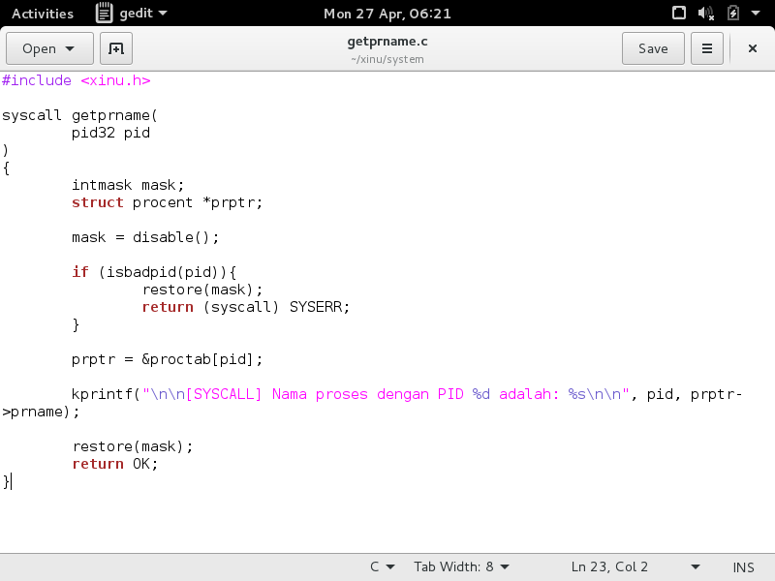
Screenshot ini menunjukkan implementasi logika utama dari syscall baru:
- Tujuan: Syscall getprname berfungsi untuk mengambil dan mencetak nama sebuah proses berdasarkan PID yang diberikan.
- Mekanisme Kernel:
  - disable(): Mematikan interupsi untuk memastikan atomisitas dan mencegah context switching saat mengakses struktur data global kernel.
  - Validasi PID: Menggunakan isbadpid(pid) untuk memastikan PID yang diminta berada dalam rentang yang sah sebelum mengakses memori.
  - Akses Tabel Proses: Mengambil entri dari proctab untuk mendapatkan atribut prname milik proses tersebut.
  - restore(mask): Mengembalikan status interupsi ke kondisi semula sebelum keluar dari syscall.
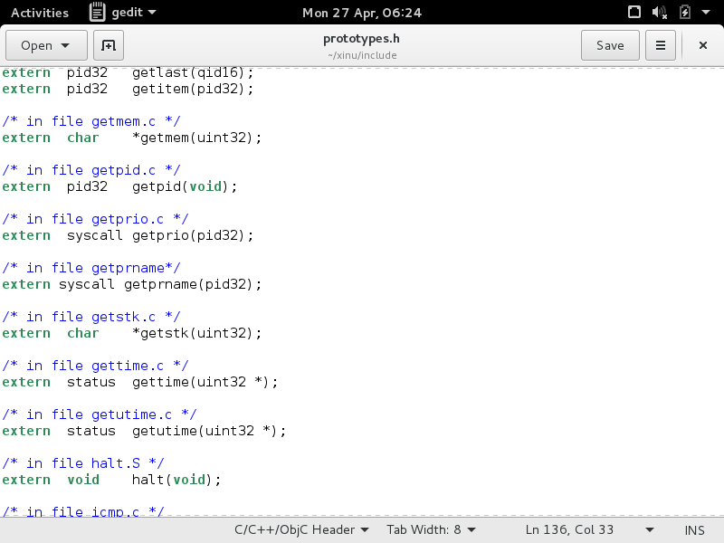
Pendaaftaran Syscall (prototypes.h)
Screenshot ini memperlihatkan tahap krusial agar fungsi getprname dapat dikenali oleh seluruh sistem.
- Keyword extern: Digunakan untuk mendeklarasikan bahwa fungsi getprname didefinisikan di file lain (global) sehingga fungsi di direktori /shell atau lainnya dapat memanggilnya.
- Definisi Tipe: Kamu mendaftarkannya dengan tipe pengembalian syscall dan parameter pid32, yang sesuai dengan standar penulisan header di Xinu.
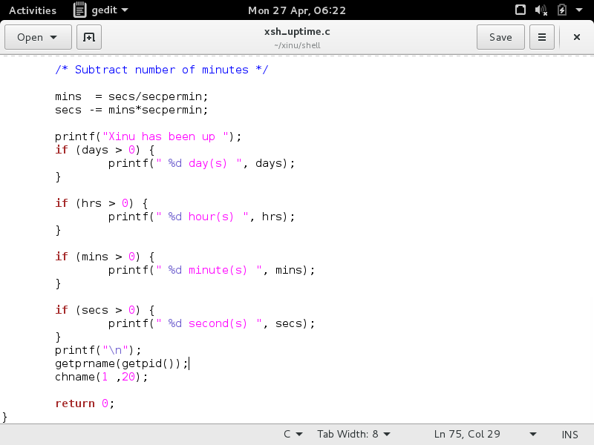
Pemanggilan Syscall (xsh_uptime.c)
Screenshot ini menunjukkan bagaimana syscall baru tersebut diintegrasikan ke dalam perintah shell yang sudah ada.
- Integrasi Shell: Kamu menyisipkan pemanggilan getprname(getpid()) di dalam fungsi xsh_uptime.
- Fungsi getpid(): Digunakan sebagai argumen untuk mengirimkan ID proses uptime itu sendiri ke syscall agar namanya dicetak.
- Urutan Eksekusi: Terlihat kamu menempatkan pemanggilan ini tepat sebelum perintah return 0, sehingga informasi nama proses muncul setelah data waktu aktif Xinu tercetak.
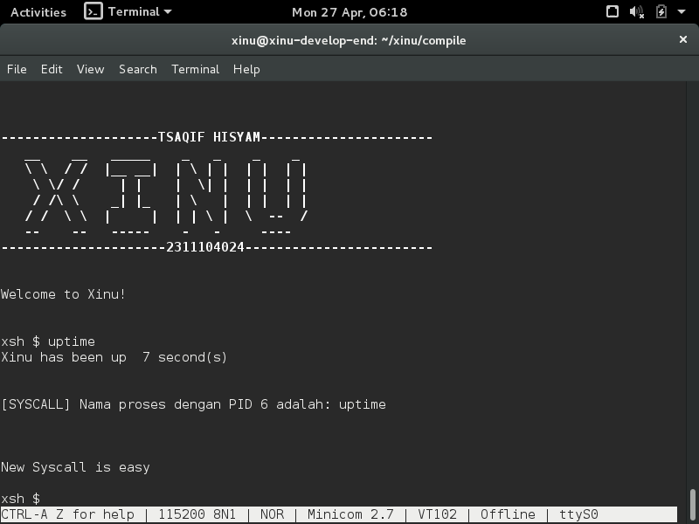
Hasil Eksekusi di Terminal
Screenshot terakhir adalah bukti bahwa seluruh rangkaian pengkodean di atas berhasil dijalankan.
- Verifikasi Output: Saat perintah uptime diketik, muncul teks [SYSCALL] Nama proses dengan PID 6 adalah: uptime.
- Analisis: Angka 6 menunjukkan PID dinamis yang diberikan kernel saat perintah dijalankan, dan nama uptime berhasil ditarik dari tabel proses kernel oleh syscall buatanmu.
- Konfirmasi Visual: Tulisan "New Syscall is easy" juga muncul, menandakan syscall contoh dari modul juga berhasil dipanggil secara bersamaan.

- Validasi Syscall & 3. Test Validasi
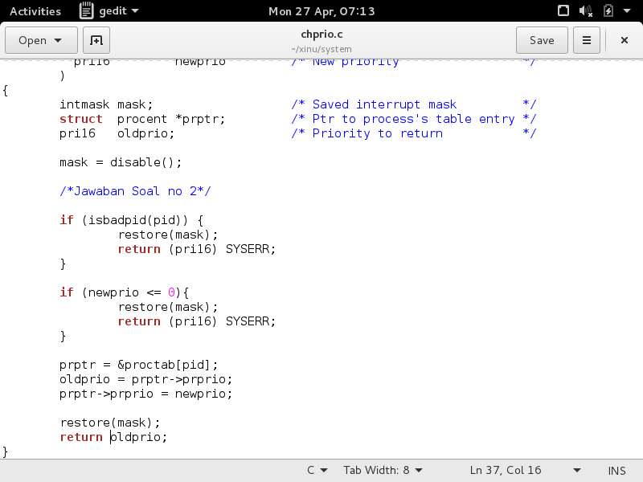
Perbaikan Kode Syscall (chprio.c)
Screenshot ini menunjukkan inti dari jawaban Nomor 2, yaitu implementasi validasi input pada kernel Xinu.
- Logika isbadpid(pid): Digunakan untuk memastikan bahwa ID proses yang diminta berada dalam rentang yang diizinkan (0 sampai NPROC-1). Jika PID tidak valid, syscall akan mengembalikan SYSERR.
- Logika newprio <= 0: Sesuai instruksi jurnal, prioritas harus berupa bilangan positif. Kode ini akan menolak nilai prioritas nol atau negatif dengan mengembalikan SYSERR.
- Mekanisme restore(mask): Sangat penting untuk mengembalikan status interupsi sebelum melakukan return agar sistem tidak mengalami freeze.
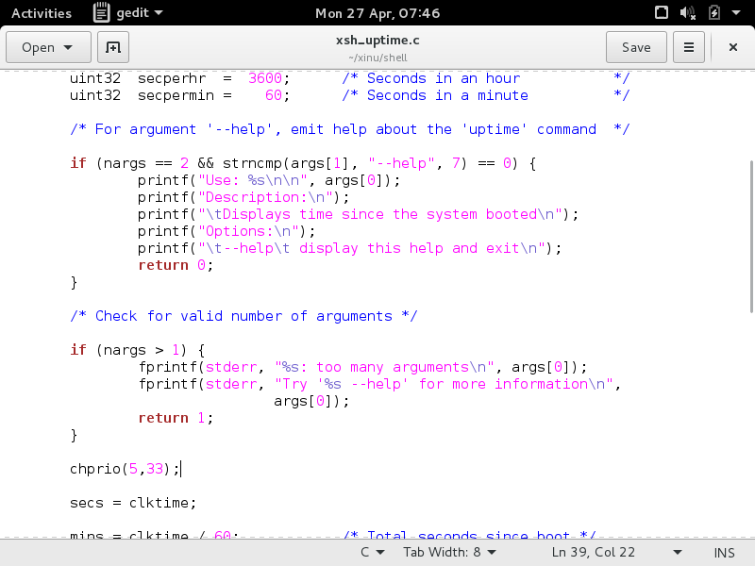
Skenario Uji Input Valid (xsh_uptime.c - chprio(5, 33))
Screenshot ini menunjukkan persiapan pengujian untuk memastikan syscall masih bekerja normal pada kondisi ideal.
- Tujuan: Mengubah prioritas proses shell (PID 5) menjadi 33.
- Analisis: Karena PID 5 adalah valid dan 33 adalah bilangan positif, kernel akan meloloskan permintaan ini dan memperbarui tabel proses
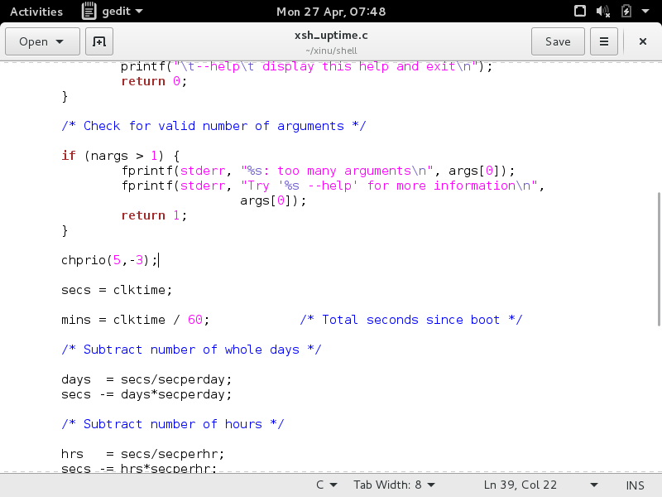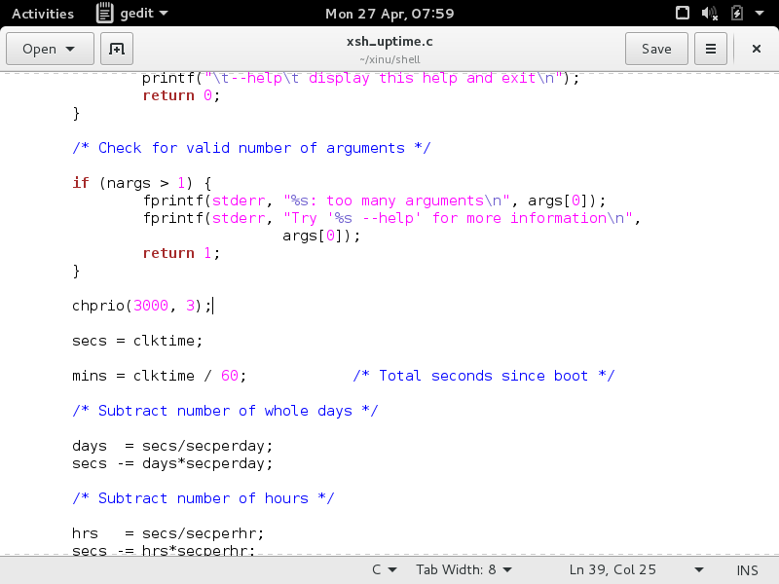
Skenario Uji Input Tidak Valid (xsh_uptime.c - chprio(5, -3) dan chprio(3000, 3))
Kedua screenshot ini menunjukkan implementasi Nomor 3, yaitu pengujian batas keamanan syscall.
- Kasus (5, -3): Menguji apakah sistem menolak prioritas negatif.
- Kasus (3000, 3): Menguji apakah sistem menolak PID yang berada di luar jangkauan maksimum (NPROC).
- Harapan: Pada kedua kasus ini, syscall harus segera berhenti di bagian validasi dan tidak mengubah data apa pun di tabel proses.
Hasilnya:
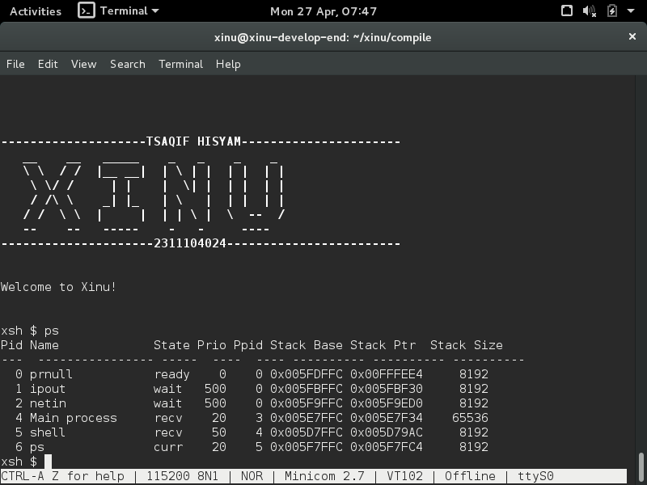
Hasil Verifikasi Akhir di Terminal (ps)
Screenshot ini adalah bukti final keberhasilan pengerjaan Anda.
- Keadaan Tetap (Stable State): Terlihat pada kolom Prio untuk PID 5 (shell), nilainya tetap (misalnya menunjukkan angka 50 atau nilai sebelumnya) meskipun perintah uptime telah dijalankan berkali-kali dengan input salah.
- Kesimpulan Laprak: Hal ini membuktikan bahwa kode validasi yang Anda tambahkan pada chprio.c berhasil menangkap kesalahan argumen dan melindungi integritas data kernel dari input yang ilegal

